Подросткам рассказали о вреде легких наркотиков
05.03.2021
4 марта в ГБОУ города Москвы "Школа № 609" в рамках недели профилактики "Независимое детство" для учащихся 7х классов прошли информационно-просветительские лекции на тему "Три мифа о легких наркотиках".
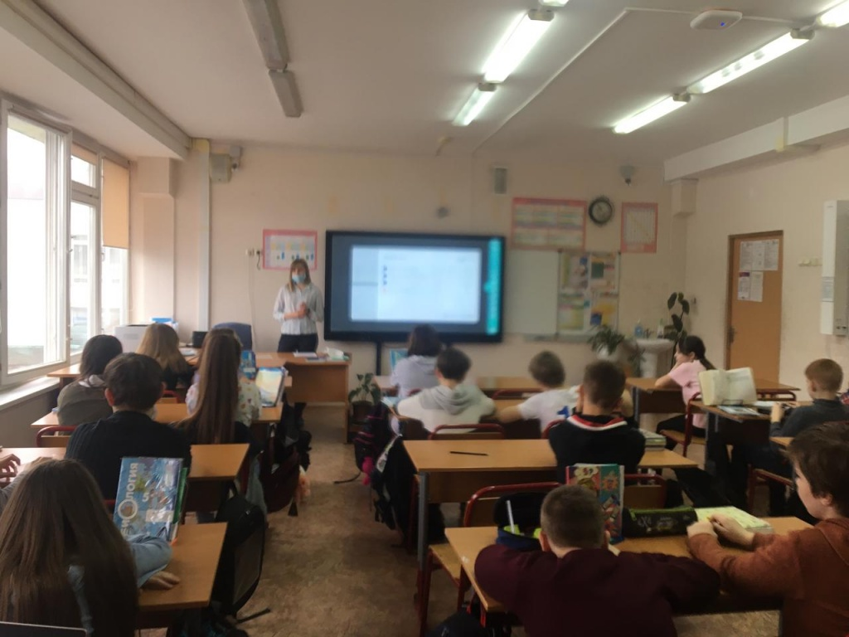
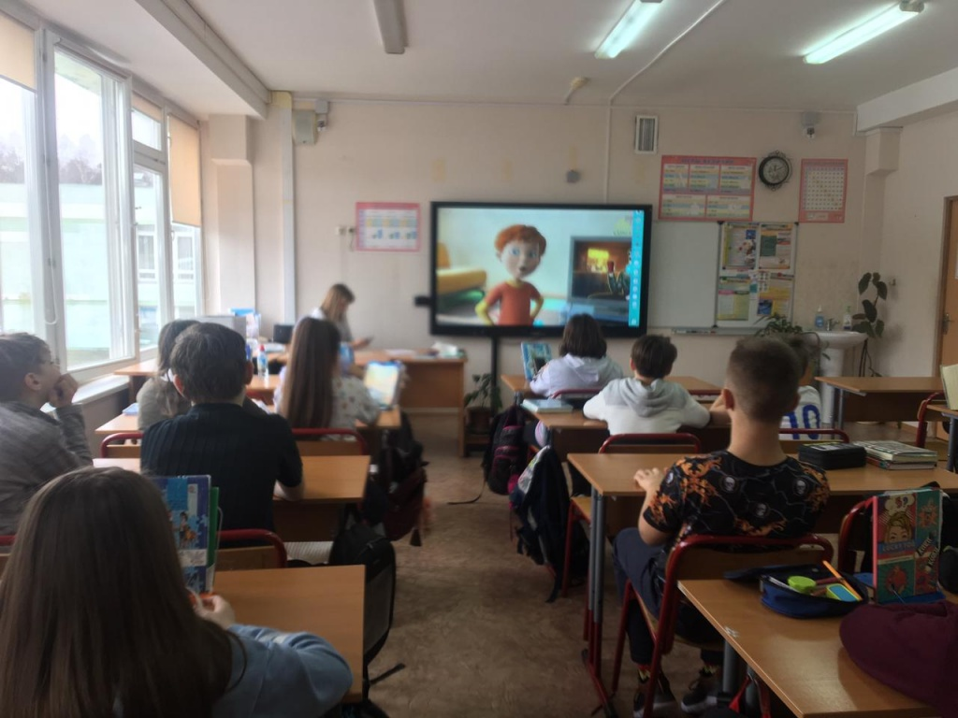

Адрес страницы: http://savelki.mos.ru/presscenter/news/detail/9763756.html
Управа района Савелки города Москвы

